План работы

Понедельник | Вторник |  | Среда
31 | 1  «Улыбнусь и посмеюсь!»  Отв.: Куликова О.В.   |  | 2  Всемирный день распространения информации о проблеме аутизма  Отв.: Мухомора О.Н.  Международный день детской книги  Отв.: Скороходова В.В.
7  7 апреля  Всемирный день здоровья  Отв.: Карандасова А.В.   | 8  Педагогический совет  Анализ  учебной деятельности  за III четверть  Беседа с обучающимися 8,9 классов  «Формирование представления о зарождении новой жизни»  Отв.: Колупаева А.А. |  | 9  Конкурс рисунков  ко Дню космонавтики  Отв.: Скороходова В.В.    Мероприятие ЮИД шк.№3
14  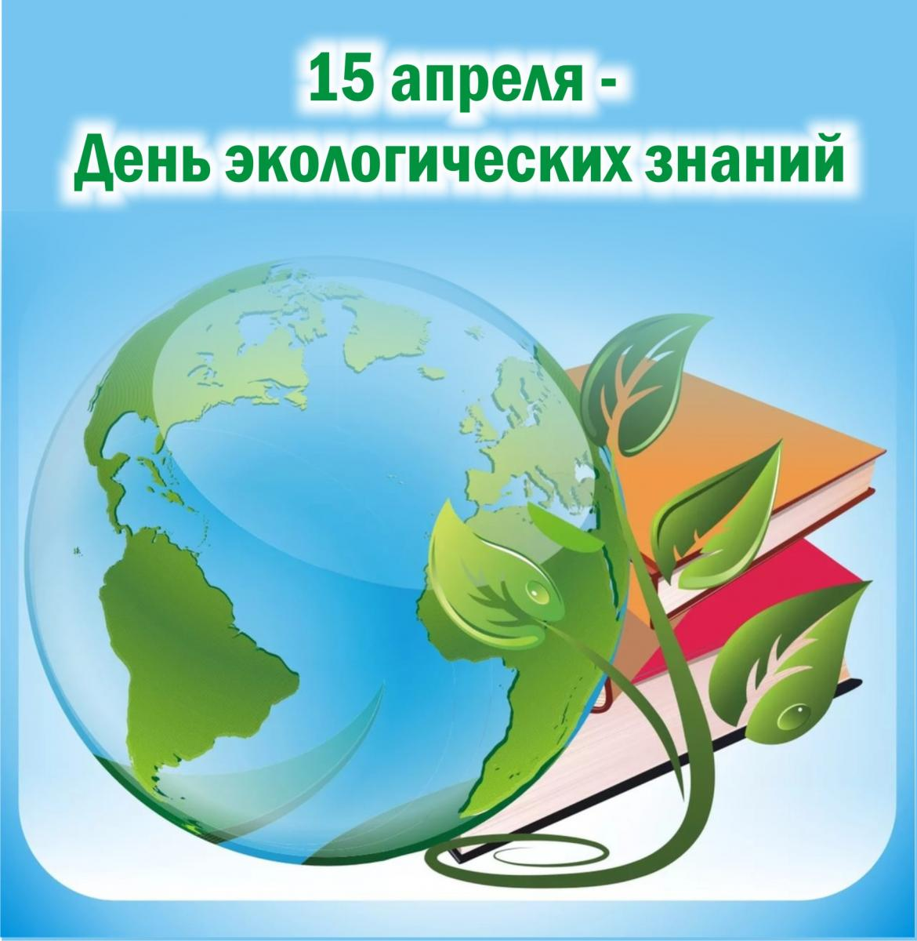  Отв.: Карандасова А.В. | 15  Мастер класс в ДХШ  Заседание ШМО  учителей-предметников  День герба и флага Свердловской области  Отв.: Куликова О.В. |  | 16  Творческое занятие на тему  «Как бы ты поступил»  Отв.: Зайцева И.Г.  
21  19 апреля  День памяти о геноциде советского народа нацистами и их пособниками в годы Великой Отечественной войны  Отв.: Карандасова А.В. | 22  Международный день Матери-Земли  Отв.: Карандасова А.В.  Оперативное совещание |  | 23  Конкурс чтецов  «Подвиг отцов - сыновьям в наследство»  Отв.: Шаварская Т.П
Неделя психологии
28  Выставка работ  «Мои увлечения»  Отв.: кл. руководители |  | 29  Международный день танца  Отв.: Карандасова А.В. |  | 30  Беседа  «Как сберечь психологическое здоровье»  Отв.: Шаяхметова Р.Р.
на апрель 2025 года
Утверждаю
Директор ГБОУ СО
«Качканарская школа»
______________ Ильина Л.Ю.
Приказ от «___» ______2025 г.
№ __________________
Четверг | Пятница |  | Подготовительная работа к итоговой аттестации обучающихся.  Отв.: Ильина Л.Ю.  ВШК:  Проверка тетрадей по математике и русскому языку у обучающихся 1-4 классов.  Отв.: Мухоморова О.Н.  Диагностика детско-родительских отношений  Отв.: Шаяхметова Р.Р.  Заполнение карт ПМПС  Отв.: педагоги  Подготовка к «Последнему звонку» (читка сценария, подбор музыки, оформления в зал)
3  Просмотр патриотических фильмов    Акция «Добрые деда»  Отв.: кл. руководители | 4  Пятиминутка по БДД  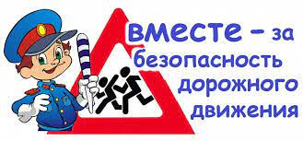
10  День братьев и сестер  Отв.: Карандасова А.В.    Просмотр патриотических фильмов | 11  Библиотечный урок  «Космические просторы»    Отв.: Скороходова В.В.  «Первые в осмосе!»  День космонавтики  Отв.: Куликова О.В.
17  Книжная выставка  «Помни: правила движения - это правила твои»  Отв.: Мухоморова О.Н.  Просмотр патриотических фильмов | 18  Международный день памятников и исторических мест  Отв.: Карандасова А.В.  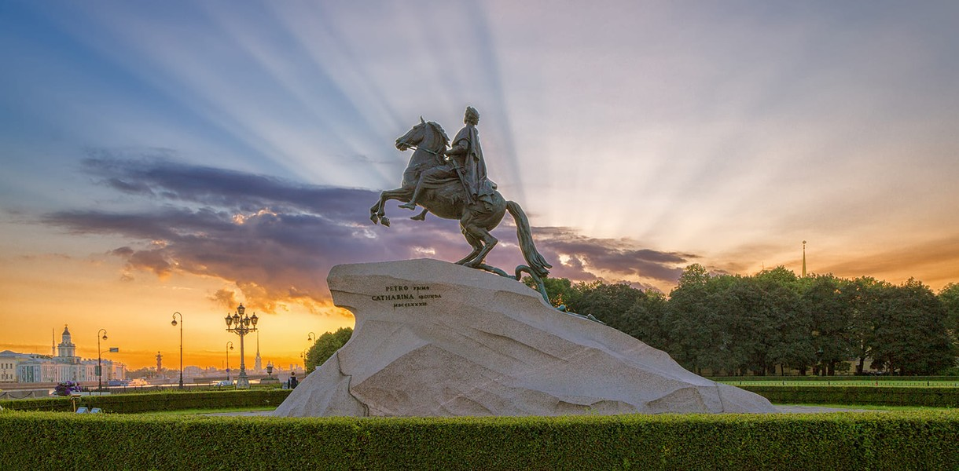
24  . Просмотр патриотических фильмов | 25    «Город мастеров»
Отв.: Шаяхметова Р.Р., Колупаева А.А., Козлова А.А.

